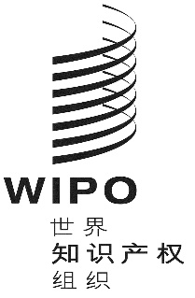 |  | C
IPC/WG/48/1 PROV.2
原 文：英文
日 期：2022年9月5日

国际专利分类专门联盟（IPC联盟）
IPC修订工作组

第四十八届会议
2022年11月7日至11日，日内瓦

经修订的议程草案

秘书处编拟

- 会议开幕
- 选举主席和副主席
- 通过议程
见本文件。
- 五局合作第一工作组——分类工作组第二十三届会议的报告
由欧专局代表五局进行口头报告。
- 涉及机械领域的IPC修订项目
参见项目F 138、F 156、F 157、F 160、F 163和F 165。
- 涉及电学领域的IPC修订项目
参见项目C 505、C 508、C 509、C 510、C 511、C 512、C 513、C 522、C 523、C 524、F 141、F 142、F 143、F 158和F 164。
- 涉及化学领域的IPC修订项目
参见项目C 520和F 082。
- 涉及机械领域的IPC维护项目
参见项目M 621、M 634、M 814和M 817。
- 涉及电学领域的IPC维护项目
参见项目M 633、M 815、M 820、M 824、M 826、M 827和M 828。
- 涉及化学领域的IPC维护项目
参见项目M 627、M 812、M 818、M 821、M 822、M 823和M 825。
- M 200至M 500项目中删除非限制性参见（NLR）的状况
参见项目WG 191。
- IPC信息技术支持的最新信息
由国际局介绍。
- 工作组下届会议
- 通过报告
- 会议闭幕
[文件完]

